LAB 1 SIS324

NOMBRE: MOLLO CONDORI ABEL  
CARRERA: ING DE SISTEMAS

Condiciones simples  
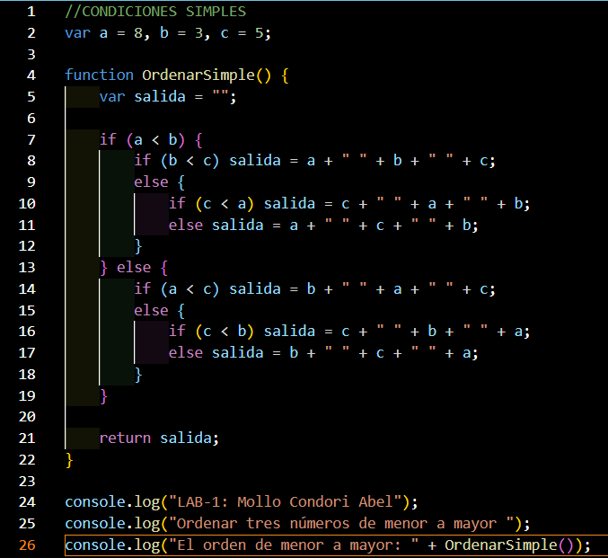



Intercambio de variables

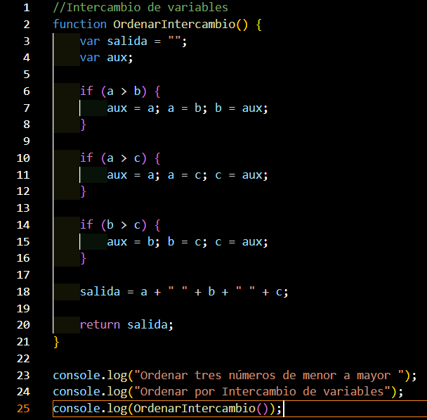

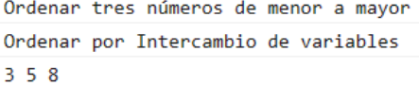

Utilizando un array

